アイドルどっとの原石達がメイドっぽく変身?Zoomでアイドルどっとメイドカフェ予約受付開始！
アイドルドットカンパニー株式会社（本社：東京都豊島区、代表：澤居美千代・青野法彦）が運営する、
日本初のリアルアイドル育成プロジェクト「IDOL.」（アイドルどっと）がZoomでアイドルどっとメイドカフェを6/7(日)に開催。予約受付が開始された。

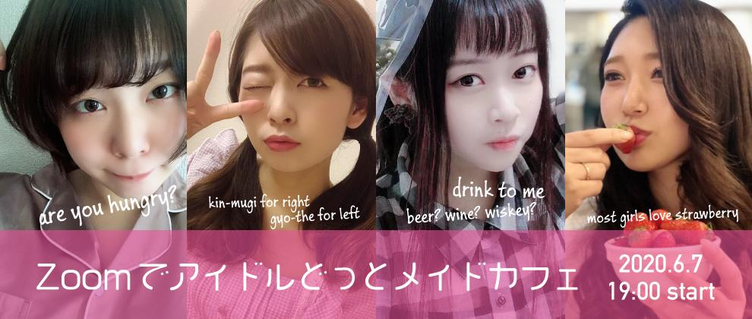

「IDOL.」（アイドルどっと）公式WEBサイト

https://idol.company

【開催日時】
2020/6/7（日）
第1部：19:00～19:30
第2部：19:40～20:10
※zoomの時間制限の関係で2部制とさせていただいております。

【内容】
昨今の情勢によりライブ・アイドルどっと本社での配信はまだ非常に厳しい状況となっていますので、原石の自宅等からプロデューサーの皆様に向けたzoom配信を行います。
今回はZOOMでアイドルどっとメイドカフェを開催いたします。

◆家にあるものでしりとりゲーム
ZOOMに参加しているみなさんで家の中にあるもので"しりとり"をします。

【チケット】
視聴券販売価格：36アモーレ【サービス内通貨】（第1部、第2部通しでの販売となります。）

【最小催行人数】
3名（最少催行人数に満たない場合は開催なしとし、アモーレを返戻いたします）

【注意事項】
今回のオフ会はZOOMを利用してのサービスとなります。ご購入前に、ZOOMに接続が可能かどうかご確認の上、ご購入をお願い致します。ZOOMでのオフ会は、運営がホストとなり管理しております。
メンバーもそれぞれの場所からZOOMに参加する為、1画面に全員が映ることがZOOMのシステム上できません。ご不便をお掛け致しますがご理解のほど、宜しくお願い申し上げます。
一度お申込みいただいたイベントは仕様上、取り消すことができません。また、当日のイベント時間帯に参加されなかった場合でもアモーレの返戻はできませんので、ご了承をお願いいたします。
原石への嫌悪感を与える不適切な発言や行動があった場合は、オフ会の途中でも退出頂く場合がございます。コロナウイルスで活動自粛が続く中、楽しいオフ会を開催したいと考えています。
皆様のご協力の程、宜しくお願い申し上げます。

詳しくは idol.company へ登録後 イベントページへ


＜「アイドルどっと」について＞
「IDOL.」は、日本初のアイドルの原石を発掘・育成・支援するプロジェクトで、アイドルを目指す上で必要な
「宣材写真撮影」、「歌レッスン」、「ダンスレッスン」、「オリジナル曲提供」、「レコーディング」、「PV撮影」の6つの
ステップをすべて無料で受ける事ができます。ステップ６までクリアしたアイドルの原石は、「アイドルどっとカンパニー」に
所属し、本格的なアイドルとして道がスタートします。
今までアイドルになるには、オーディションで合格するかスカウトされるかなどハードルも高く、また、歌やダンスレッスン、
宣材写真やPVの撮影など、個人で多くの費用を負担することもあります。しかし、「IDOL.」では、プロジェクトを通じて
プロデューサーからの応援をもとに６つのステップを１つずつ受けることができるため、撮影やレッスンもすべて無料です。 特に、歌とダンスレッスンは「avex artist academy」協力のもと特別レッスンや楽曲提供が行われ、宣材写真撮影も雑誌などで活躍する一流のカメラマンチームによる撮影を実施します。

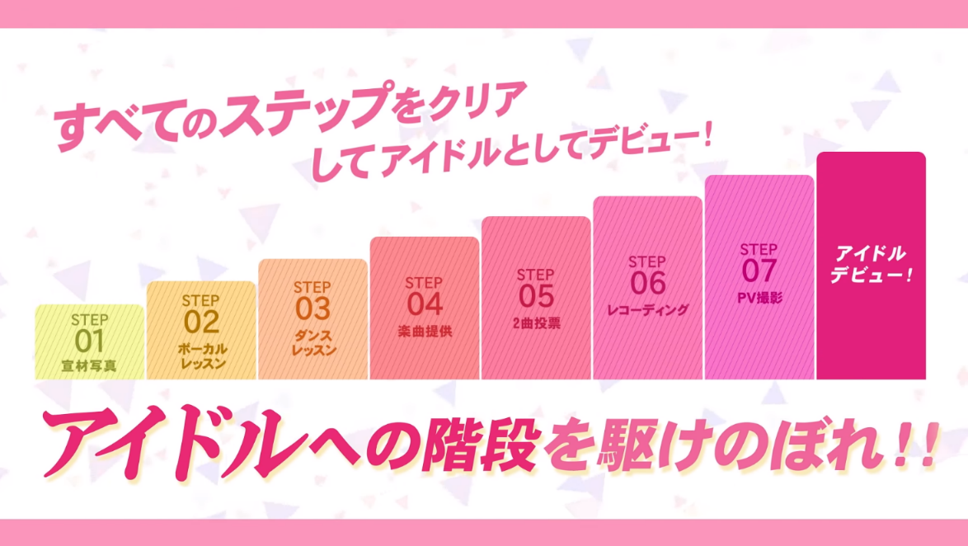
＜会社概要＞
【商 号】 アイドルドットカンパニー株式会社
【所在地】 東京都豊島区池袋4丁目27番12号
【代 表】 代表取締役 澤居 美千代／青野 法彦
【 H P 】 https://idoldot-company.com
【企業理念】
「すべての夢にチャンスを」
今までなかったプラットフォームを確立し夢を持ったすべての人にチャンスを与えられる社会を目指します。一部の優れた才能があるアイドルの卵は宣材写真からスクール費まで事務所が負担します。しかし、それらは稀なことでありほとんどのアイドルの卵は自費負担しています。アイドルどっとでは、ゲームなどでよくあるアイドル育成をリアルに体現してもらい１からアイドルになる成長過程を楽しみながらアイドルになる夢を実現できるプロジェクトです。
＜お問い合わせ先＞
アイドルドットカンパニー株式会社
担当：清水 理
【E-mail】shimizu@idol.company

